Syntaxes et tutoriel RSYNC sur Linux
pour sauvegarder/synchroniser rapidement et facilement des fichiers
sur clef ou disque USB

RSYNC est un formidable outil de sauvegarde sous Linux mais il n'est pas forcément installé de base avec votre distribution. Installez au préalable le paquet RSYNC avec votre gestionnaire de logiciel pour pouvoir utiliser cet outil.

Syntaxe simplifiée de RSYNC :

rsync -a --delete -v source destination

-a : Copie/synchronisation de la sauvegarde en mode récursif (répertoires et sous-répertoires), en conservant les permissions, les liens symboliques, les propriétaires et groupes

--delete : Supprime sur la destination les fichiers qui ne sont pas/plus présents dans la source pour avoir une copie identique source=destination

-v : mode verbeux, permet de voir précisément tout ce que la commande fait lorsqu'elle s'exécute

source : les fichiers ou le répertoire source à sauvegarder, il peut y en avoir plusieurs

destination : l'endroit où seront copiés/synchronisés les fichiers ou répertoires "source"

Sur le principe RSYNC peut s'utiliser de deux manières.
En synchronisant / copiant tous les fichiers d'une source, d'un répertoire et de ses sous-répertoires, vers une destination :
- toujours en ajoutant des fichiers et en les mettant à jour s'ils sont modifiés
- en ajoutant des fichiers et en les mettant à jour s'ils son modifiés ET en supprimant sur la destination les fichiers qui n'existent plus dans la source

Si on veut tout le temps avoir une source identique à la destination, par exemple un répertoire /home/documents sur le disque dur identique à un répertoire /documents sur une clef ou disque USB, on préférera utiliser rsync avec l'option --delete
Si on préfère être un peu plus prudent et conserver malgré tout des vieux fichiers supprimés sur le disque dur et précédemment sauvés sur notre clef ou disque USB, on préférera utiliser rsync sans l'option --delete

Conseil :
- utiliser régulièrement des synchronisation sans –delete
- de temps en temps, une fois tous les x mois, quand on est certain de ne plus avoir à récupérer de vieux fichiers effacés par mégarde, faire une synchronisation avec --delete

Généralement on veut sauver des fichiers présents sur le disque dur (ex : dans /home/utilisateur/documents) vers un périphérique USB, une clef ou un disque.
L'important dans la commande RSYNC est de connaître le "chemin" du périphérique sur lequel on veut faire la sauvegarde.
Pour cela, une fois le périphérique inséré et monté, vous pouvez l'ouvrir dans un gestionnaire de fichier et afficher le chemin complet, au besoin en faisant un CTRL+L sur la ligne d'emplacement.

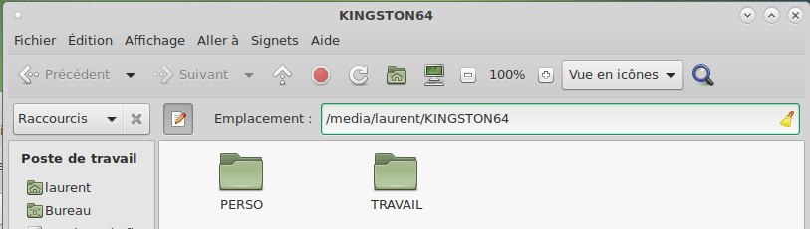

ici =/media/laurent/KINGSTON64

Exemples concrets :

Besoins | Commande
Sauver le répertoire /home/laurent/Documents  à la racine de ma clef usb sans suppression des anciens fichiers | rsync -a -v /home/laurent/Documents /media/laurent/KINGSTON64
Sauver uniquement les fichiers *.JPG /home/laurent/Documents  vers le répertoire Documents de ma clef usb avec suppression des anciens fichiers JPG | rsync -a --delete -v /home/laurent/Documents/*.JPG /media/laurent/KINGSTON64/Documents
Sauver les trois répertoires /home/laurent/Documents /home/laurent/Images et /home/laurent/Vidéos sur un répertoire que je nomme "Archives" à la racine de ma clef usb sans suppression des anciens fichiers | rsync -a -v /home/laurent/Documents /home/laurent/Images /home/laurent/Vidéos /media/laurent/KINGSTON64/Archives
Sauver le contenu entier de mon répertoire personnel /home/laurent sur un répertoire que je nomme "Sauvegarde-Laurent" à la racine de mon disque dur usb avec suppression des anciens fichiers | rsync -a -v --delete /home/laurent/.*  /media/laurent/SSD500-NTFS/Sauvegarde-Laurent

